FEMAR
pour 2 & 4 pattes
Maruska Ferrari - malin@sunrise.ch febbraio 2024

Materiale da lavoro con cani da traccia
Alimenti e accessori per i vostri cani
Sconti speciali per soci attivi e soci sostenitori CTCT

Pettorine da traccia
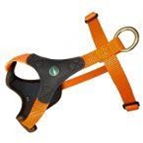 | 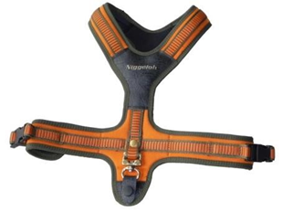 | 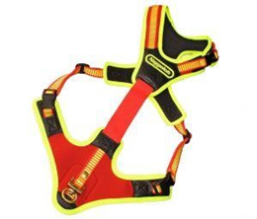
Collari da raccia
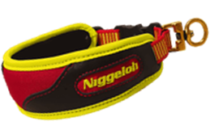 | 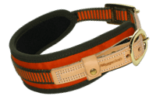 | 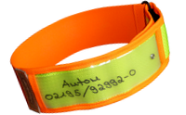
Lunghina 10 / 12 m Nylon |  | Guinzaglio da cond.
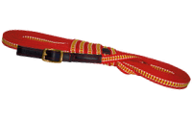 | 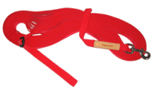 | 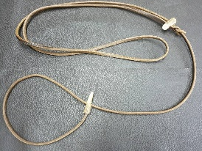
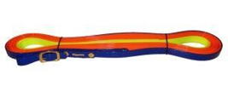 | 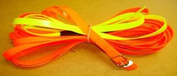 | < Lunghine da traccia  in Biothan  (non assorbono acqua ne sporco)
Cinghia per fucile “Trail” ad apertura rapida | 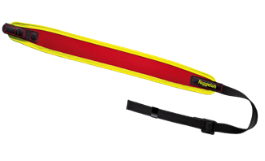 | Nero rosso bordato di giallo ad alta visione 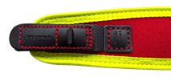
Molti altri articoli Niggeloch fornibili su richiesta | 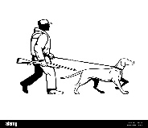 | Per il cane e per il conduttore/cacciatore
Materiale per lavoro
su traccia
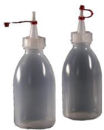 | 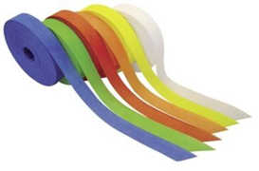 | 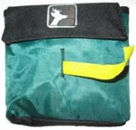
Alimenti Premium per i vostri fedeli compagni
a 4 zampe
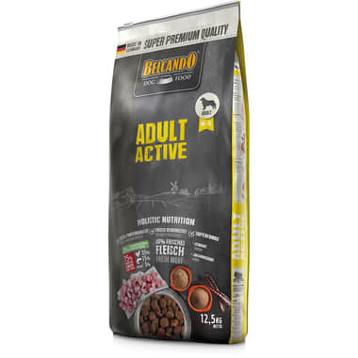 | 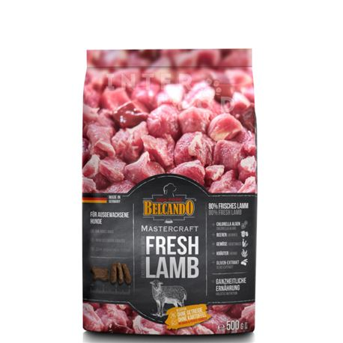 | 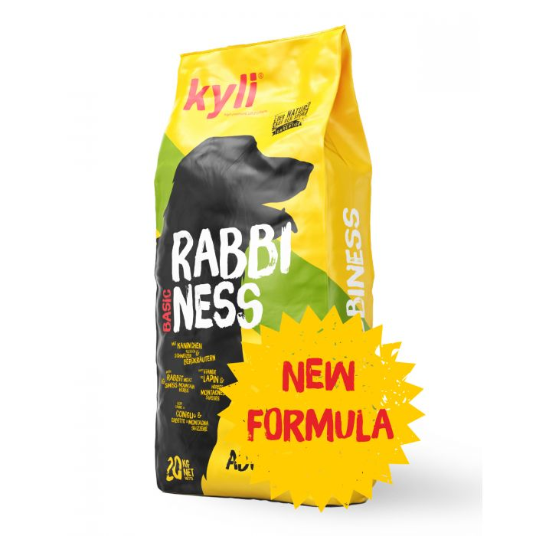
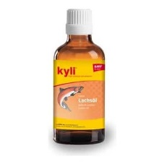  Olio di Salmone per il pelo  250 ml – 500 ml – 1 lt | Tutti gli alimenti Belcando disponibili in 12.5 e 22.5 Kg  Consulenza vendita personalizzata | Alimenti Josera  disponibili in 12.5 Kg  Alimenti Kyli disponibili in 22 Kg
 | Cuscini e cucce confortevoli | Prezzo Qualità
 | 